2010～2011学年第一学期会昌中学第二次月考试题
高 三 生 物
时间：100分钟 满分：100分
一、单项选择题（每小题1.5分，共45分）
1．一般来说，生物共同具有的生命活动是
A．细胞分裂 B．繁殖后代 C．反射 D．组织分化
2. 关于原核生物的叙述中，正确的是
A. 蓝藻没有细胞器，但能进行光合作用
B．细菌无线粒体，不能进行有氧呼吸
C．原核生物中既有生产者，也有分解者
D．原核生物的遗传物质是DNA和RNA
3．下列用显微镜观察的实验中，细胞不需要染色的是
A．观察DNA和RNA在口腔上皮细胞中的分布
B．观察口腔上皮细胞中的线粒体
C．观察洋葱根尖细胞的有丝分裂
D．观察洋葱表皮细胞的质壁分离
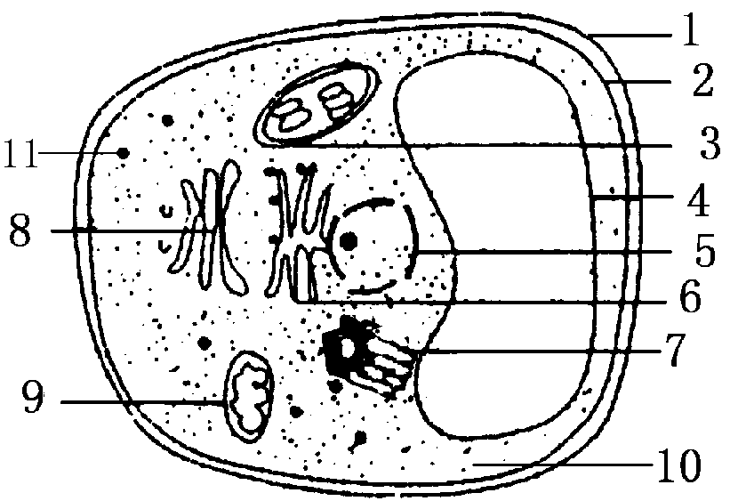
4．如图是一个细胞的亚显微结构模式图，如果该图所示的细胞是在用¹⁵N标记的胸腺嘧啶脱氧核苷酸的培养基上培养的，则在放射自显影显微镜下观察该细胞，具有¹⁵N标记的结构编号是
A．3、5、9、11
B．3、5、9
C．3、5、7、10、11
D．所有标号所示的结构上都有

5. 实验测得小麦、大豆、花生3种植物干种子中三大类有机物的含量，如图所示。下列有关叙述不正确的是
大豆豆
小麦
花生
脂肪
蛋白质
淀粉
百
分
比
A．相同质量的种子，小麦中的N元素最少
B．三类有机物最终都来自光合作用
C. 种子萌发过程中有机物的种类增加，
总含量减少
D．萌发时，相同质量的种子需要O2的量和
产生CO2的量相同

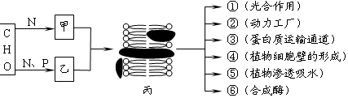
6．下图表示真核生物细胞的结构与功能，下列与此相关的叙述，不正确的一项是

A．图中物质甲表示蛋白质，物质乙表示磷脂
B．丙的结构特点是具有一定的流动性
C．图中①的场所是叶绿体，②的场所是线粒体
D．完成③、⑤、⑥功能的结构均具有单层膜结构
7．下列关于生物体内化合物的叙述，正确的是
A．蛋白质的空间结构被破坏时，其特定功能不会发生改变
B．RNA与DNA分子均由四种核苷酸组成，前者不能储存遗传信息
C．ATP、脱氧核苷酸、线粒体外膜共有的组成元素是C、H、0、N、P
D．葡萄糖、乳酸、氨基酸依次是光合作用、细胞呼吸、基因表达的产物
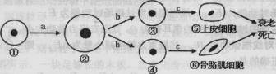
8．下图为人体细胞的分裂、分化、衰老和死亡过程的示意图，图中①～⑥为各个时期的细胞，a～c表示细胞所进行的生理过程。据图分析，下列叙述正确的是：

A．细胞分化就是细胞中的遗传物质发生稳定性差异的过程
B．⑤与⑥的基因型相同，蛋白质的种类也相同
C．⑤⑥内遗传信息的流动方向为DNA→RNA→蛋白质
D．只要细胞衰老与死亡就会引起人体的衰老与死亡
9.科学家在两种二氧化碳浓度和两个温度条件下，研究了不同光强度对黄瓜光合速率的影响，实验结果如图所示，以下相关叙述中不正确的是
A．从图中曲线可以看出，在温度较高或二氧化碳浓度较高的情况下，光强度对光合速率的影响比较显著
B．从图中曲线可看出，环境因素中的温度、CO2浓度或光强度的降低都能减弱光合作用
C．从图中曲线变化情况看，无法确定黄瓜光合速率的最适温度
D．从图中曲线可以看出，温度从20℃升高到30℃比二氧化碳从低浓度到高浓度对光合速率的促进作用更显著
10．下列有关细胞器的说法正确的是
A．核糖体是噬菌体、细菌、酵母菌唯一共有的细胞器
B．线粒体是有氧呼吸的主要场所，在其中生成的产物有丙酮酸、二氧化碳和水
C．叶绿体是所有生物进行光合作用的场所，含DNA、RNA、蛋白质和磷脂等成分
D．在植物细胞有丝分裂的末期，细胞中的高尔基体活动加强
11．下列过程一定不在细胞器中进行的是
A．脂蛋白的合成 B．抗体杀灭抗原 C．DNA复制 D．丙酮酸的彻底氧化分解
12.下列是生物研究中常用的实验方法，不正确的是
A．研究细胞器结构和种类，采用差速离心法和显微观察法
B．提取和分离叶绿体中的色素，采用研磨过滤法和纸层析法
C．探究酵母菌呼吸方式，采用对比实验法和产物检测法
D．观察植物细胞有丝分裂过程，采用活体染色法和持续的显微观察法
13.在下列科学研究的过程中，采用的技术手段相似的一组是
①证明光合作用的过程中，释放的氧气来自于水
②利用大肠杆菌产生人类胰岛素
③研究细胞大小与物质运输的关系
④噬菌体侵染细菌实验
⑤研究植物向光性的原因
A．①④ B．②④ C．④⑤ D．②③
14．某同学研究甲湖泊中x深度生物光合作用和有氧呼吸。具体操作如下：取三个相同的透明玻璃瓶a、b、c，将a先包以黑胶布，再包以铅箔。用a、b、c三瓶从待测水体深度取水，测定瓶中水内氧容量。将a瓶、b瓶密封再沉入待测水体深度，经24小时取出，测两瓶氧含量，结果如图所示。则24小时待测深度水体中生物光合作用和有氧呼吸的情况是
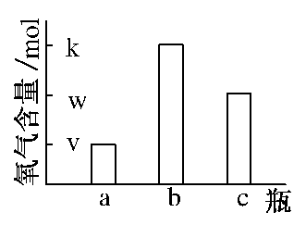
A．24小时待测深度水体中生物有氧呼吸消耗的氧气量是v mol/瓶
B．24小时待测深度水体中生物光合作用产生的氧气量是k mol/瓶
C．24小时待测深度水体中生物有氧呼吸消耗的氧气量是k－v mol/瓶
D．24小时待测深度水体中生物光合作用产生的氧气量是k－v mol/瓶
15.下图一表示温度对酶促反应速率的影响示意图，图二的实线表示在温度为a的情况下生成物量与时间的关系图。则当温度增加一倍时生成物量与时间的关系是
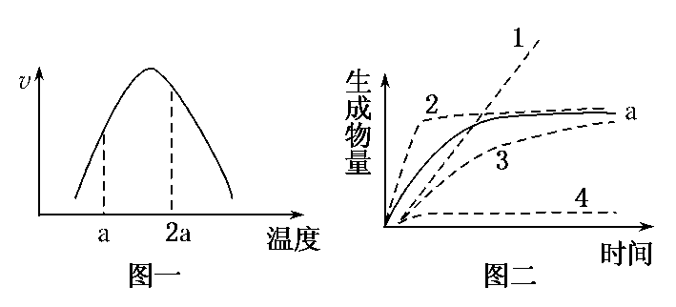
A．曲线1 B．曲线2 C．曲线3 D．曲线4
16.下图表示生物体部分代谢过程。下列有关分析正确的是
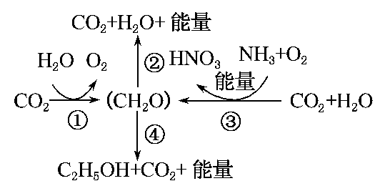
A．过程②可以在细菌体内完成
B．能进行过程③的生物无核膜，属生态系统中的分解者
C．②和④过程不能发生于同一细胞中
D．病毒能完成②的过程
17．孟德尔在探索遗传规律时，运用了“假说—演绎法”，下列相关叙述中不正确的是
A．“一对相对性状的遗传实验和结果”不属于“假说—演绎法”的内容
B．“测交试验”是对推理过程及结果的检测
C．“生物性状是由遗传因子决定的，体细胞中遗传因子成对存在，配子中遗传因子成单个存在。受精卵时雌雄配子随机结合”属于假说内容
D．“F1(Dd)能产生数量相等的两种配子(D∶d＝1∶1)”属于推理内容
18．红眼（R）雌果蝇和白眼（r）雄果蝇交配，F1代全是红眼，F1雌雄果蝇交配所得的F2代中红眼雌果蝇121头，红眼雄果蝇60头，白眼雌果蝇0头，白眼雄果蝇59头。则F2代卵细胞中具有R和r及精子中具有R和r的比例是
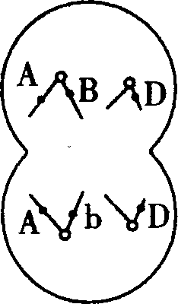
A．卵细胞：R∶r=1∶1 精子：R∶r=3∶1
B．卵细胞：R∶r=3∶1 精子：R∶r=3∶1
C．卵细胞：R∶r=1∶1 精子：R∶r=1∶1
D．卵细胞：R∶r=3∶1 精子：R∶r=1∶1
19．右图为高等动物的细胞分裂示意图。图中不可能的是
A．可能发生了基因突变 B．可能发生了染色体互换
C．该细胞为次级卵母细胞． D．该细胞可能为次级精母细胞
20．随机选取杂合子黄色圆粒豌豆(YyRr，两对基因独立遗传)的花粉若干粒，均用15N标记所有染色体上的DNA分子(每个DNA的两条链均被标记)，以这些花粉作为亲代，将其培养在不含15N且适宜的植物组织培养基中先后分裂两次，则第二次分裂后期含15N的染色体数占染色体总数比及第二次分裂完成时含yR非等位基因的细胞数占细胞总数理论比分别是
A. 、 B. 、 C. 、 D. 1、
21．蝴蝶的体色，黄色（C）对白色（c） 为显性，而雌的不管是什么基因型都是白色的，棒型触角没有性别限制，雌和雄都可以有棒型触角（a）和正常类型(A )。据下面杂交实验结果推导亲本的基因型是
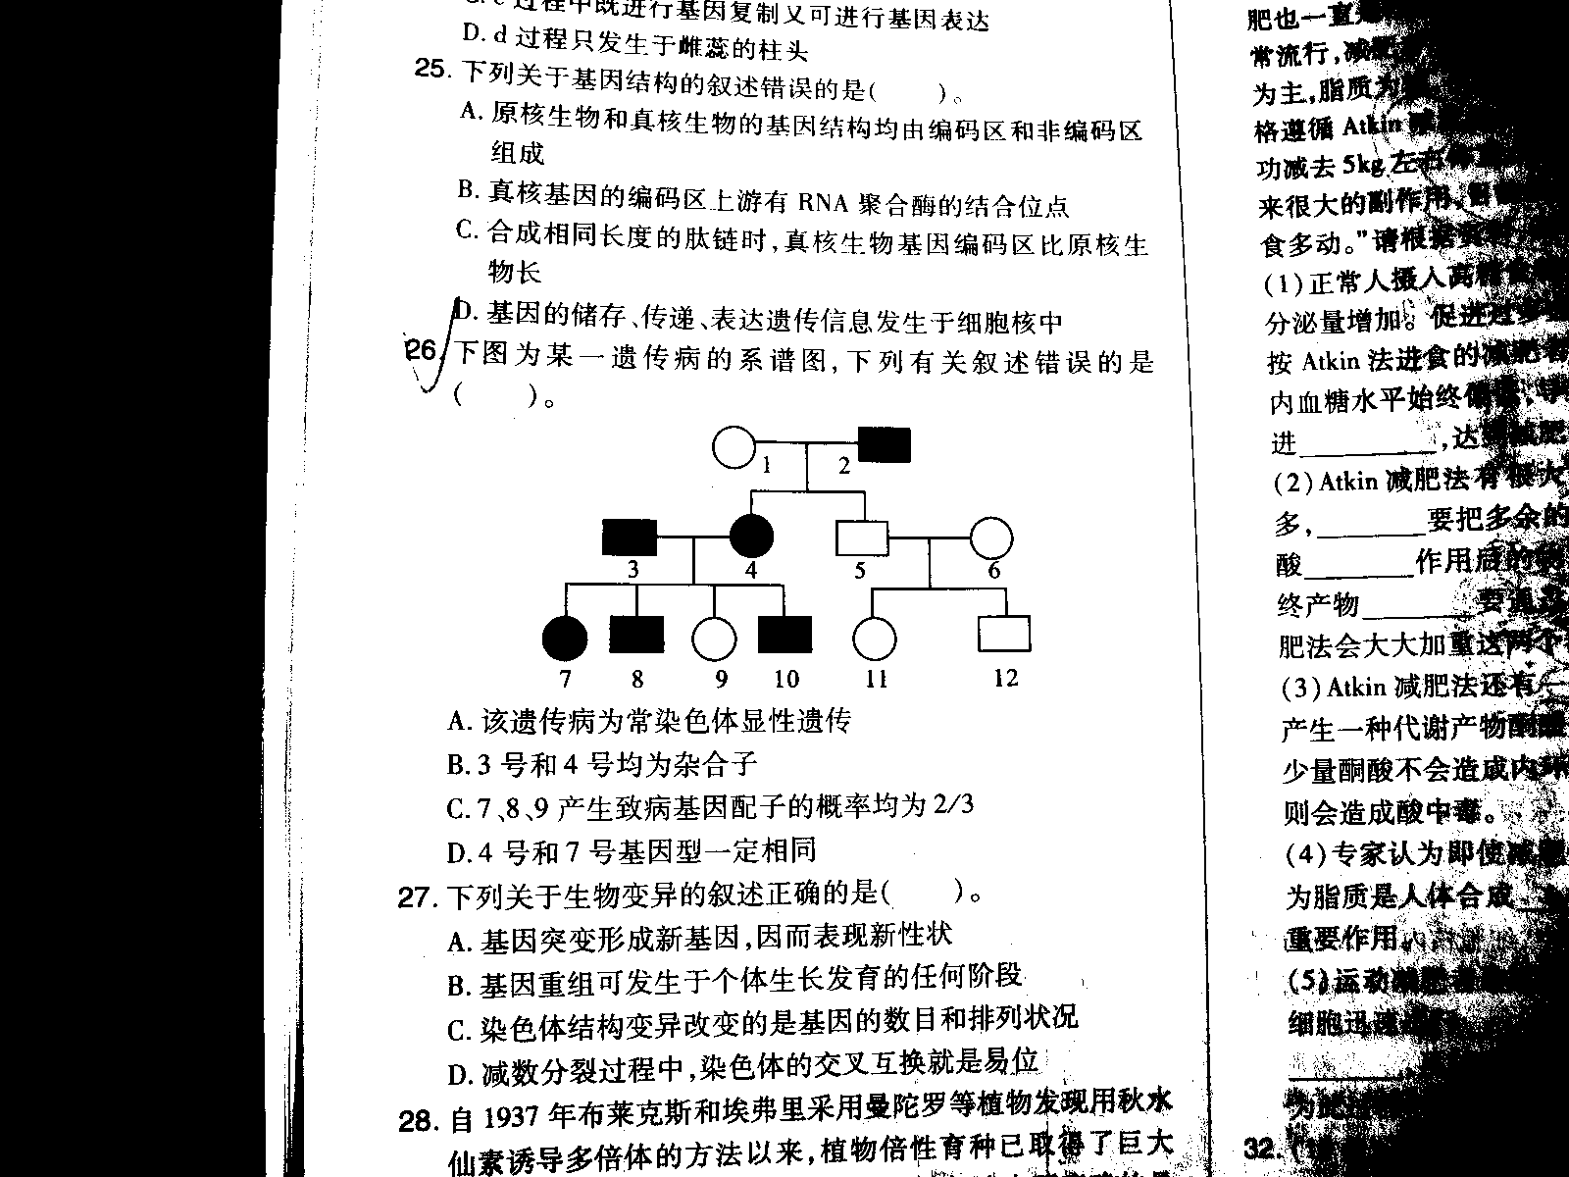
亲本：白、正常（父本）×白、棒（母本）
雄子代：都是黄、正常 雌子代：都是白、正常
A．Ccaa（父）×CcAa（母） B．ccAa（父）×CcAa（母）
C．ccAA（父）×CCaa（母） D．CcAA（父）×Ccaa（母）
22．右图为某一遗传病的系谱，下列有关叙述错误的是
A． 该遗传病为常染色体显性遗传病
B． 3号和4号均为杂合子
C． 7、8产生致病基因的概率都是2/3
D． 4号和7号基因型一定相同
23．豌豆种子的颜色，是从种皮透出的子叶颜色。纯种黄色（YY）与纯种的绿色（yy）亲本杂交得到的F₁全为黄色，F₁自交得F₂，F₂中既有黄色的也有绿色的，其比例为3:1，则F₂的两种表现型的情况为：
A.约3/4的F₁植株上结黄色种子，1/4的F₁植株上结绿色种子。
B.约3/4的F₂植株上结黄色种子，1/4的F₂植株上结绿色种子。
C.每株F₁上所结的种子，约3/4为黄色，1/4为绿色。
D.每株F₂上所结的种子，约3/4为黄色，1/4为绿色。
24. 下列关于动物细胞编程性死亡的叙述，正确的是
A．细胞癌变属于细胞编程性死亡
B. 细胞编程性死亡属于正常生理过程
C．细胞编程性死亡属于细胞分化过程
D．细胞编程性死亡与基因表达无关
25．某DNA分子片段含有100个碱基对，其中有40个胞嘧啶脱氧核苛酸，若连续复制n次，则在第n次复制时需游离的胸腺嘧啶脱氧核营酸多少个
A．60^{n—1} B．60^{n} C．60×2^{n-1} D．60×（2^{n}—1）
26．已知一批胚的基因型为AA和Aa的豌豆种子，其数目之比为2：1，将这批种子种下，自然状态下（假设结实率相同）其F₁中胚的基冈型为AA、Aa、aa的种子数之比为
A．9:2:1 B．9:6:1 C．5:2:1 D．4:4:1
27．下图为人WNK4基因部分碱基序列及其编码蛋白质的部分氨基酸序列示意图。已知WNK4基因发生一种突变，导致1169位赖氨敬交为谷氨酸。该基因发生的突变是
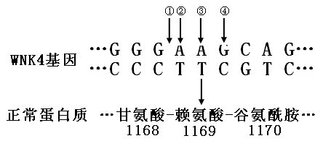
甘氨酸：GGG
赖氨酸：AAA AAG
谷氨酰胺：CAG CAA
谷氨酸：GAA GAG
丝氨酸：AGC
丙氨酸：GCA
天冬氨酸：AAU

A．①处插入碱基对G—C
B．②处碱基对A—T替换为G—C
C．③处缺失碱基对A—T
D．④处碱基对G—C替换为A—T
28．六倍体普通小麦和黑麦杂交后获得种子，再经秋水仙素处理可获得八倍体小黑麦（染色体数为8N=56条），据此可推断出
A．黑麦的一个染色体组含有14条染色体
B．黑麦属于二倍体，不可育
C．秋水仙素主要作用于有丝分裂后期的细胞
D．小黑麦产生的单倍体植株不可育
29．图1表示b基因正常转录过程中的局部分子状态图，图2表示该生物正常个体的体细胞基因和染色体的关系，某生物的黑色素产生需要如图3所示的3类基因参与控制，下列说法正确的是
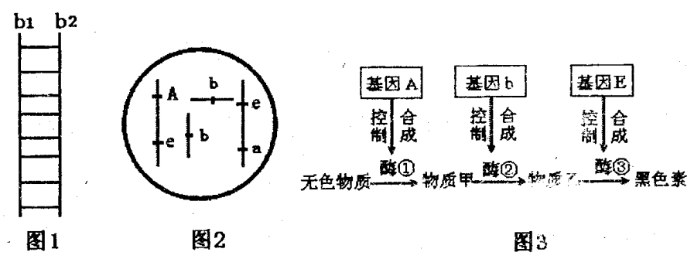
A．图2所示的基因型可以推知该生物体可以合成黑色素
B．若b₁链的（A+G+C）／b₂链的（A+G+C）=0．6，则b₂为RNA链
C．若图2中的2个b基因都突变为B，则该生物体仍可以合成物质乙
D．该生物是二倍体生物
30．下列有关酶的叙述错误的是
A．在测定胃蛋白酶活性时，将溶液pH值由8降到2的过程中，胃蛋白酶的活性不发生任何变化
B．活细胞都产生酶，所有酶只有在活细胞内才可发挥作用
C．酶在化学反应的前后，性质和质量都不发生变化
D．同一生物体内的各种酶要求的催化条件存在差异，其催化效率受温度和PH等条件影响
二、非选择题（共55分）
31．（ 12分）图1表示萌发小麦种子中发生的相关生理过程，A～E表示物质，①～④表示过程。图2表示测定消毒过的萌发的小麦种子呼吸商（呼吸商指单位时间内进行呼吸作用释放二氧化碳量与吸收氧气量的比值）的实验装置。请分析回答：
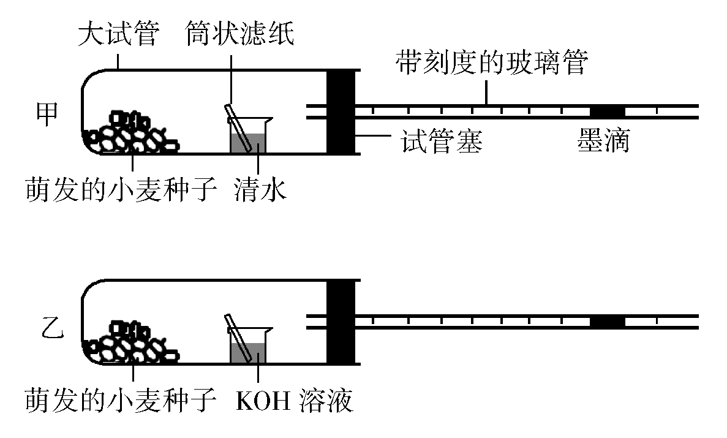
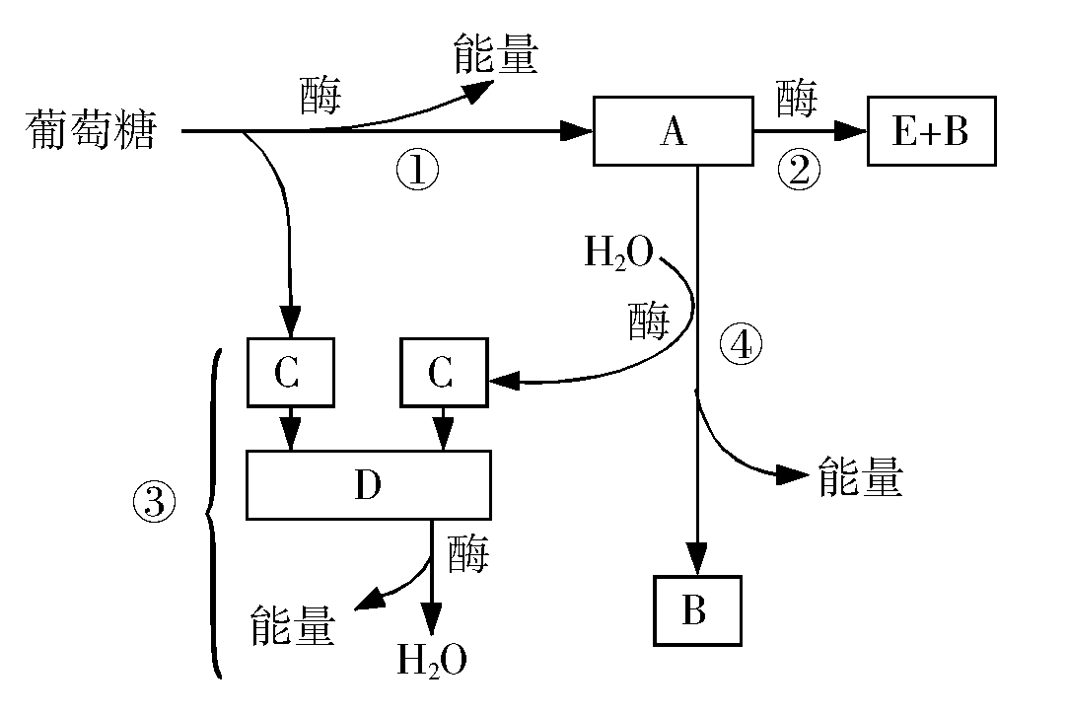
图1 图2
（1）图1中，催化过程①②的酶存在于细胞的 中，物质E表示 。
（2）假设小麦种子只以糖类为呼吸底物，在25℃下经10min观察墨滴的移动情况，如发现甲装置中墨滴不动，乙装置中墨滴左移，则10min内小麦种子中发生图1中的 （填序号）过程；如发现甲装置中墨滴右移，乙装置中墨滴不动，则10min内小麦种子中发生图1中的 （填序号）过程。
（3）实际上小麦种子的呼吸底物除了糖类外，还有脂肪等，在25℃下10min内，如果甲装置中墨滴左移15mm，乙装置中墨滴左移100mm，则萌发小麦种子的呼吸商是 。
（4）为校正装置甲中因物理因素引起的气体体积变化，还应设置一个对照装置。对照装置的大试管和小烧杯中应分别放入 。
32．（10分）图1是高等动物细胞亚显微结构模式图，图2是某一生物个体中不同细胞的分裂示意图，图3示图2生物细胞分裂过程中不同时期细胞内染色体、染色单体和DNA含量的关系。据图回答问题
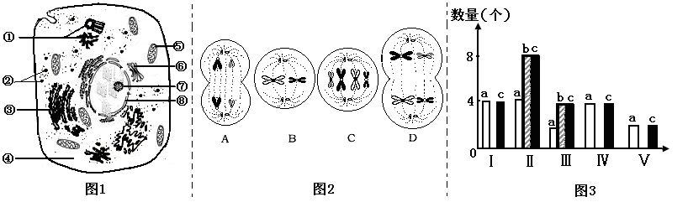
（1）图1细胞中，“能量通货”ATP产生的场所有 。肺炎双球菌细胞的结构与图1细胞相比，在细胞核方面应没有核仁、染色质及 ，在其细胞质中应只有 一种细胞器。（以上均填标号）
（2）图2中具有同源染色体的细胞有 ，A细胞的名称是 。基因的自由组合发生于图2中的 细胞所处的时期。
（3）若图1示人体皮肤生发层细胞，则该细胞可能会发生图2中 细胞所示的分裂现象。
（4）图3中a～c表示染色单体的是 ，Ⅲ对应于图2中的 细胞，由Ⅲ变化为Ⅳ的原因是 。
33.(12分)回答下列问题：
(1)水稻杂交育种是通过品种间杂交，创造新变异类型而选育新品种的方法。其特点是将两个纯合亲本的______________通过杂交集中在一起，再经过选择和培育获得新品种。
(2)若这两个杂交亲本各具有期望的优点，则杂交后，F₁自交能产生多种非亲本类型，其原因是F₁在______________形成配子过程中，位于______________基因通过自由组合，或者位于______________基因通过非姐妹染色单体交换进行重新组合。
(3)假设杂交涉及到n对相对性状，每对相对性状各受一对等位基因控制，彼此间各自独立遗传。在完全显性的情况下，从理论上讲，F₂表现型共有______________种，其中纯合基因型共有______________种，杂合基因型共有______________种。
(4)从F₂代起，一般还要进行多代自交和选择。自交的目的是______________；选择的作用是______________。
34．(10分)果蝇是一种非常小的蝇类，遗传学家摩尔根曾因对果蝇的研究而获得“诺贝尔奖”。下图一表示某果蝇的体细胞染色体及基因组成，下表显示有关基因与性状的关系，请据图表分析回答：
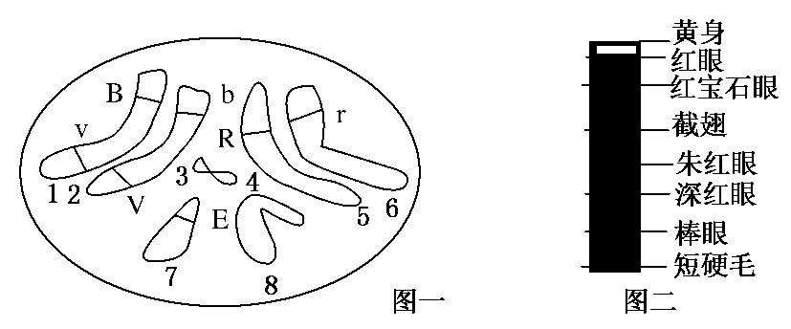

基因 | B | b | V | v | R | r | E
性状 | 灰身 | 黑身 | 长翅 | 残翅 | 细眼 | 粗眼 | 红眼

(1)摩尔根的果蝇实验验证了萨顿提出的________的假说。
(2)如果进行果蝇的基因组测序，需要检测________条染色体。
(3)如果以该果蝇为亲本之一，若要只通过一次杂交就得到子代雄果蝇全部为白眼，另一亲本的基因型是________。
(4)若只考虑表中的体色与眼形，让该果蝇与基因型相同的异性果蝇交配，理论上F1中不同于亲本表现型的个体中纯合子占________________________________。
(5)图二是该果蝇某染色体上基因序列，要想使该染色体上的所有隐性基因在每一个后代中都表达，应选择与之交配的雌果蝇____________________________________(不考虑突变和环境因素)。
(6)果蝇中的截翅突变引起细胞中核糖体含量降低，使突变体幼虫发育缓慢甚至死亡，原因是__________________________。
(7)如果将图一所示果蝇的细胞培养在含3H标记的胸腺嘧啶脱氧核苷酸的培养液中，则当该细胞分裂到有丝分裂中期时，细胞中含放射性的DNA占总DNA的________(不考虑细胞质中的DNA)。
(8)该果蝇的细胞膜在与外部环境进行________和物质运输的过程中起着决定性作用。
(9)该果蝇细胞中高尔基体的功能是________________________。
(10)如果该果蝇细胞衰老后，细胞膜发生的变化是________。
35．（11分）请同答下列有关遗传学的问题
I（1）孟德尔选取豌豆作为杂交实验的材料，主要是因为
。
（2）基因型为RR的豌豆表现为圆粒的原因是它合成较多的支链淀粉，从而能够有效保
留水分，这说明基因、蛋白质与性状的关系是 。
（3）摩尔根从野生果蝇培养瓶中发现了一只白眼雄性个体。他将该白眼雄果蝇与红眼雌果蝇杂交，F₁全部表现为红眼。再让F₁红眼果蝇相互交配，F₂性别比为1：1，红眼，占3／4，但所有雌性全为红眼，白眼只限于雄性。请用遗传图解解释该现象（显性基因用A表示，隐性基因用a表示）。
II体色是划分鲤鱼品种和检验其纯度的一个重要指标。不同鲤鱼品种的体色不同，是由于鱼体鳞片和皮肤含有不同的色素细胞及其数量分布差异所致。科研人员用黑色鲤鱼（简称黑鲤）和红色鲤鱼（简称红鲤）杂交，F₁皆表现为黑鲤，F₁自交得F₂，结果如表2所示，请回答下列问题。
表2
取样地点 | 取样总数 | F₂性状的分离情况
取样地点 | 取样总数 | 黑鲤 | 红鲤 | 黑鲤：红鲤
1号池 | 1699 | 1592 | 107 | 14.88：1
2号池 | 62 | 58 | 4 | 14.50：1
（1）鲤鱼体色中的 是显性性状。
（2）分析实验结果推测：鲤鱼的体色是由 对基因控制的，该性状的遗传遵循
定律。
（3）为验证上述推测是否正确，科研人员又做了如下实验：
①选择纯合黑鲤和纯合红鲤做亲本杂交获得F₁：
② ；
③ 。
预期结果 。
（4）如果____与 相符，说明上述推测成立。

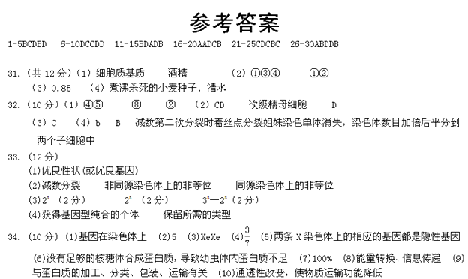
35．（11分）
I（1）豌豆是自花传粉闭花受粉植物，具有多对容易区分的相对性状
（2）基因通过控制酶的合成来控制代谢过程，进而控制生物体的性状
（3）
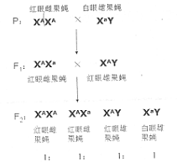
II（1）黑色 （2）2 基因的 （分离和）自由组合
（3）②F₁与隐性亲本（红鲤）杂交
③观察后代性状表现，统计其性状分离比例
黑鲤与红鲤的比例为3：1
（4）实验结果 预期结果

